
信息与通信工程学院
电磁场实验报告


实验题目：校园内无线信号场强特性的研究

姓名：曹添翼
班级：2023211111
学号：2023210288
实验日期：2025年12月11日

一、 实验目的
本实验旨在通过对校园实际电磁环境的测量，深入理解移动通信中电波传播的基本规律，具体目标包括：
- 掌握移动环境下的场强测试技术：学习使用手持式场强仪（如MS9802Q）进行信号采集，掌握在复杂电磁环境中获取有效独立样本的测试规范（如采样间隔、天线高度、人体效应规避等）。
- 深入理解大尺度衰落机制：通过实地测量，直观认识“路径损耗”与“阴影衰落”的物理现象。利用统计学方法分析数据，验证阴影衰落服从对数正态分布的理论假设。
- 研究建筑物穿透损耗特性：定量测量并计算电波在穿透不同建筑材料时的损耗值，分析建筑结构、楼层高度及室内深度对信号覆盖的影响。
- 模型验证与分析：对比自由空间传播模型与实际测量结果，分析地形、地物（如建筑物遮挡）对电波传播产生的附加损耗，为无线网络规划和覆盖优化提供实测依据。

二、 实验原理

1. 无线电波的传播机制
在无线通信信道中，电波从发射机传播至接收机主要通过以下四种机制：
- 直射（Line-of-Sight, LOS）：电波在自由空间中无遮挡地直线传播，是信号最强的传播方式。
- 反射（Reflection）：当电波入射到尺寸远大于波长的物体表面（如地面、建筑物墙面）时发生。
- 散射（Scattering）：当电波遇到粗糙表面或尺寸小于波长的物体（如树叶、灯柱、墙面纹理）时，能量向四周发散。
- 绕射（Diffraction）：根据惠更斯-菲涅尔原理，电波遇到尖锐边缘（如屋顶、墙角）时，波阵面发生弯曲，使得信号能够传播到阴影区域。

2. 大尺度衰落与阴影效应
移动信道的接收信号功率$P_{r}$是距离$d$的函数。大尺度衰落描述了长距离（数百米至数公里）上信号强度的变化趋势，它由路径损耗和阴影衰落两部分组成。

(1) 路径损耗 (Path Loss)
在自由空间中，接收功率$P_{r}$与发射功率$P_{t}$的关系遵循 Friis 传输公式：
$$P_{r}=P_{t}G_{t}G_{r}{\left(\frac{λ}{4πd}\right)}^{2}$$

写成对数形式（dB），路径损耗$L_{p}$为：
$$L_{p}\left(d\right)\left[\text{dB}\right]=L_{p}\left(d_{0}\right)+10n\log_{10}\left(\frac{d}{d_{0}}\right)$$
其中 n 为路径损耗指数（自由空间 $n=2$，市区环境 $n=3 ∼5$）。

(2) 阴影衰落 (Shadow Fading)
在实际环境中，由于地形起伏和建筑物的遮挡，在距离发射机相同距离 d 的不同位置，接收信号平均功率仍会有显著差异。这种由障碍物引起的附加损耗称为阴影衰落。
理论和实测表明，阴影衰落的随机变量 $X_{σ}$（单位：dB）服从均值为 0、标准差为 $σ$的正态分布（高斯分布）：
$$p\left(X_{σ}\right)=\frac{1}{\sqrt{2π}σ}\exp\left[-\frac{X_{σ}^{2}}{2σ^{2}}\right]$$
其中，标准差 $σ$（dB）反映了环境的复杂程度，典型市区环境的 $σ$ 值通常在 $3∼10\text{dB}$之间。

3. 建筑物穿透损耗 (Penetration Loss)
建筑物穿透损耗是指电波由室外进入室内时，受墙体吸收、反射及散射引起的信号衰减。其定义为建筑物外围的平均场强与建筑物内部平均场强的差值：
$$L_{pen}={\overline{P}}_{out}-{\overline{P}}_{in}$$
其中：
- ${\overline{P}}_{out}$是建筑物室外（通常选取朝向发射源的一侧）的平均信号强度（$dBμV$）。
- ${\overline{P}}_{in}$是建筑物内部（走廊或房间）的平均信号强度（$dBμV$）。
穿透损耗受多种因素影响，主要包括：
- 频率：频率越高，波长越短，穿透能力通常越弱。
- 建筑材料：钢筋混凝土中的金属网格会形成法拉第笼效应，产生较大的屏蔽损耗；砖石结构损耗相对较小。
- 室内深度：靠近窗户区域损耗小，深入建筑物内部（如内走廊、核心筒）损耗大。

三、 实验设备与参数
- 场强测试仪：数字场强仪 MS9802Q
  - 频率范围：$46 MHz \sim 870 MHz$
  - 测量范围：$20 dBμV\sim 120 dBμV$
  - 测量精度：$±1.5\text{dB}$
  - 输入阻抗：$75Ω$
- 信号源参数：
  - 测试频率：106.1 MHz
  - 发射源位置：距学校南侧约 6km 处。
  - 极化方式：垂直极化。
- 测试环境：
  - 教二楼：代表典型的砖石混砌结构建筑，墙体较厚但在射频波段衰减适中。
  - 教三楼：代表典型的钢筋混凝土框架结构建筑，含有大量金属钢筋，预计屏蔽效应显著。

四、 实验内容与步骤

1. 实验准备
- 检查场强仪电量，连接测试天线。
- 设置中心频率为 $106.1 MHz$，带宽设置为宽带模式，单位设置为 $dBμV$。
- 规划测试路线：选取教二楼和教三楼作为对比观测点。

2. 室外场强分布测试
- 测试路径：分别围绕教二楼和教三楼主体建筑，沿逆时针方向行走一圈。
- 采样方法：
  - 保持天线垂直并高于头顶（约 $1.5m \sim 1.7m$），尽量减少身体对天线的遮挡。
  - 沿路径匀速移动，每隔约 1.5 米（约半个波长）读取并记录一个数据。
  - 重点区分“向阳面”（南侧，直视发射源）和“背阴面”（北侧，阴影区）的数据。
  - 每栋楼室外记录数据不少于 100 组。

3. 室内场强及穿透损耗测试
- 测试区域：分别进入教二、教三的二层和四层。
- 走廊测试：沿走廊中心线行走，每隔 2 米记录一个数据，记录约 50 组。
- 教室测试：选择典型教室（如有窗和无窗），在教室内采用“九点法”或“对角线法”多点采样，记录数据以计算平均值。

五、 实验数据分析与图表展示
本章节利用 MATLAB 对采集的原始数据进行可视化处理。本次实验中测量到的统计结果如下：
区域名称 | 样本数 | 均值_dBμV | 标准差_dB | 最小值_dBμV | 最大值_dBμV
教二北逆时针 | 101 | 43.9960 | 5.1355 | 31.2 | 53.6
教二南逆时针 | 97 | 51.6536 | 2.5669 | 44.7 | 56.8
教二二层走廊 | 51 | 31.6196 | 4.5577 | 25.2 | 46.8
教二二层教室 | 52 | 28.6365 | 3.3907 | 24.5 | 39.7
教二四层走廊 | 55 | 32.7345 | 5.0737 | 24.7 | 47.5
教二四层教室 | 56 | 29.2429 | 3.3063 | 24.9 | 39.5
教三北逆时针 | 110 | 46.5100 | 4.7126 | 36 | 56.7
教三南逆时针 | 106 | 54.0358 | 2.3274 | 45 | 58.7
教三二层走廊 | 53 | 31.0415 | 4.2086 | 24.4 | 43
教三二层教室 | 51 | 28.0216 | 3.2814 | 24.4 | 37.7
教三四层走廊 | 59 | 31.8644 | 3.5461 | 24.7 | 40.2
教三四层教室 | 50 | 28.8900 | 3.2027 | 24.6 | 40.5
表 1 教二、教三各区域核心统计数据
下方的12 幅表分别从信号波动趋势、统计分布规律、正态性检验以及穿透损耗对比四个维度进行了深度分析。

1. 教二楼（砖石结构）信号特性分析
首先对教二楼室外的信号进行分析。由于教二楼为砖石结构，且周围植被较多，我们首先观察其信号的空间波动情况。
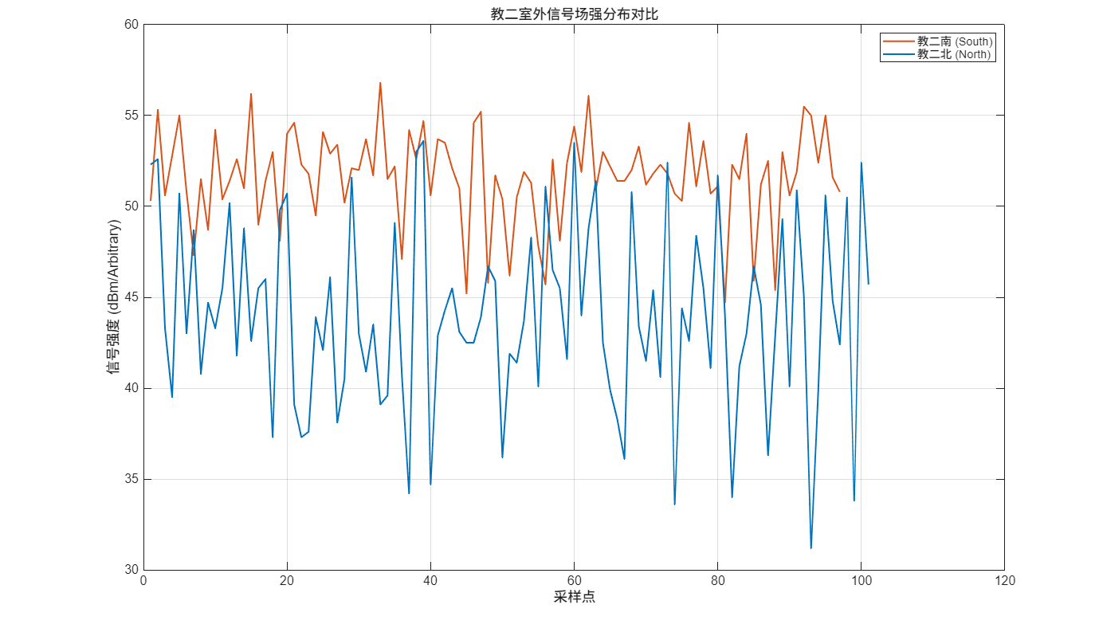说明：该图展示了绕教二楼一周的信号电平原始波动。可以看到在南侧（向阳面）信号较强且平稳，而在北侧（阴影区）信号出现明显的深衰落。
为了验证阴影衰落的分布规律，我们统计了该区域数据的频数分布，并拟合了正态曲线。
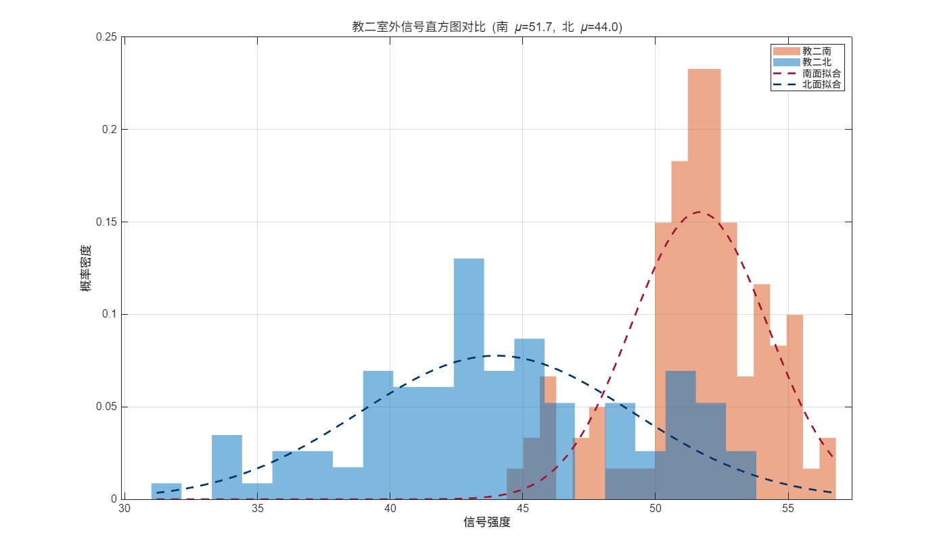说明：蓝色柱状图为实测数据频数，红色曲线为理论高斯分布。两者的良好吻合初步验证了阴影衰落服从对数正态分布。
进一步，通过 Q-Q 图（Quantile-Quantile Plot）进行严格的正态性检验。
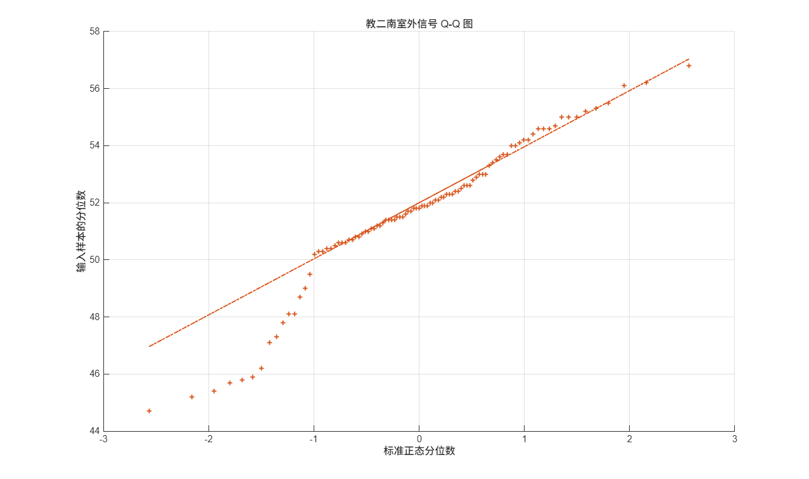说明：数据点紧密围绕红色参考线分布，表明实测数据的分布特性与标准正态分布高度一致。
最后，绘制教二楼室外信号的累积分布函数（CDF），用于后续与室内信号对比。
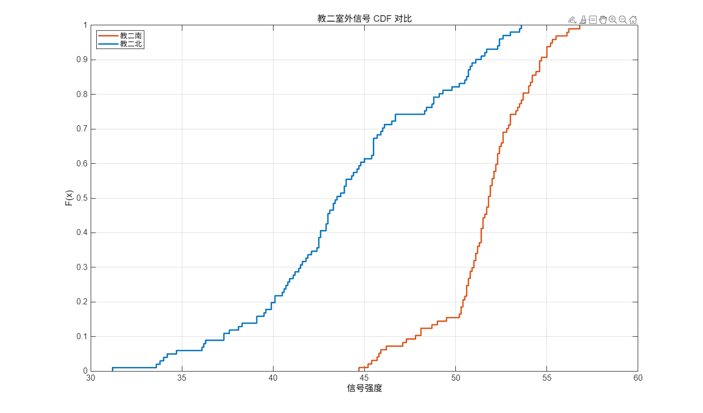说明：CDF 曲线陡峭，说明大部分采样点的信号集中在均值附近，但在低概率区间（左下角）存在深衰落点。

2. 教三楼（混凝土结构）信号特性分析
教三楼为钢筋混凝土结构，且体量更大，我们对其室外信号进行了同样的统计分析。
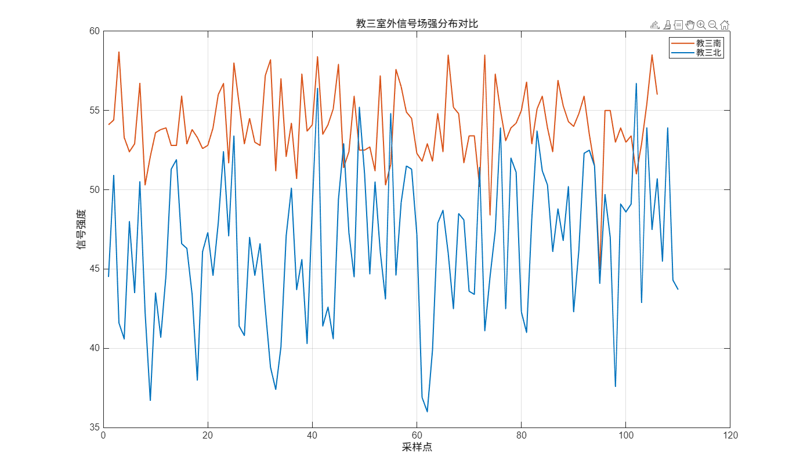说明：相比教二，教三楼北侧的阴影效应更为显著，折线图的波动幅度更大，反映了更复杂的多径环境。
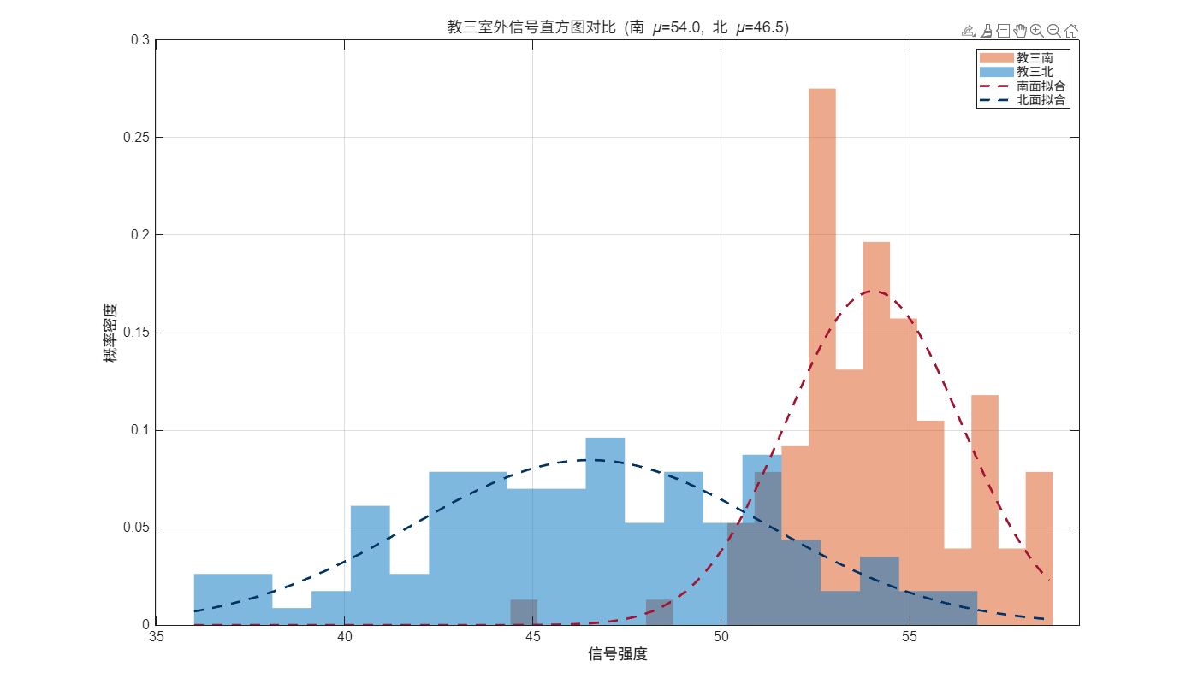说明：频数分布同样呈现“钟形”特征，但相比教二数据，其分布更为扁平，对应更大的标准差 。
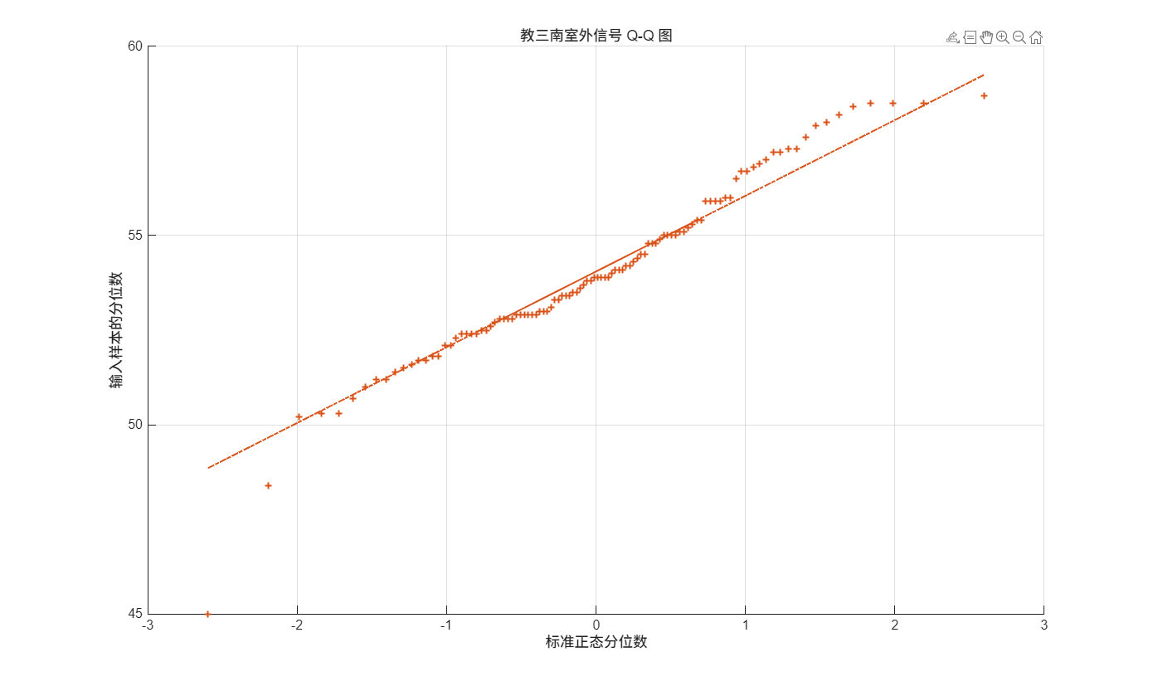说明：Q-Q 图再次验证了正态分布假设的普适性，即使在混凝土建筑周围，宏观统计规律依然成立。
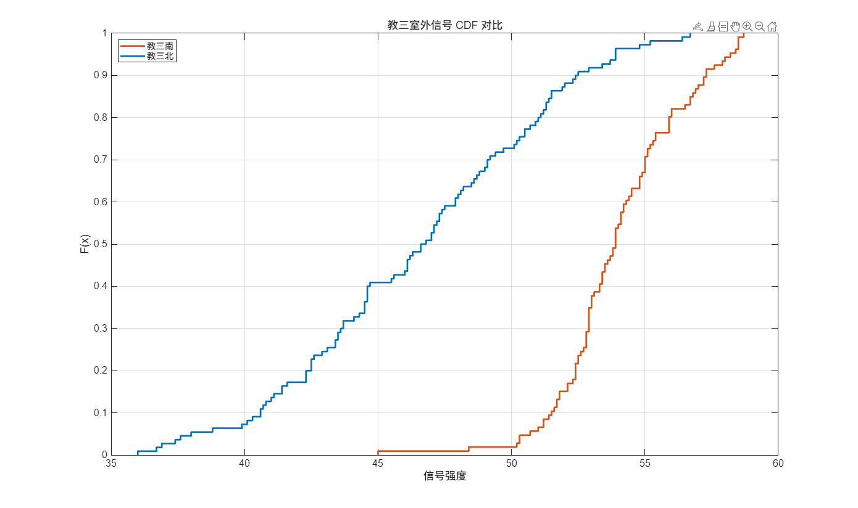 说明：该曲线反映了教三楼周边信号覆盖概率的整体情况。

3. 室内外覆盖差异与穿透损耗对比
本节重点分析建筑物对信号的衰减作用。通过将室内数据与室外数据的 CDF 曲线绘制在同一张图中，可以直观地观察到穿透损耗引起的信号电平整体下降。
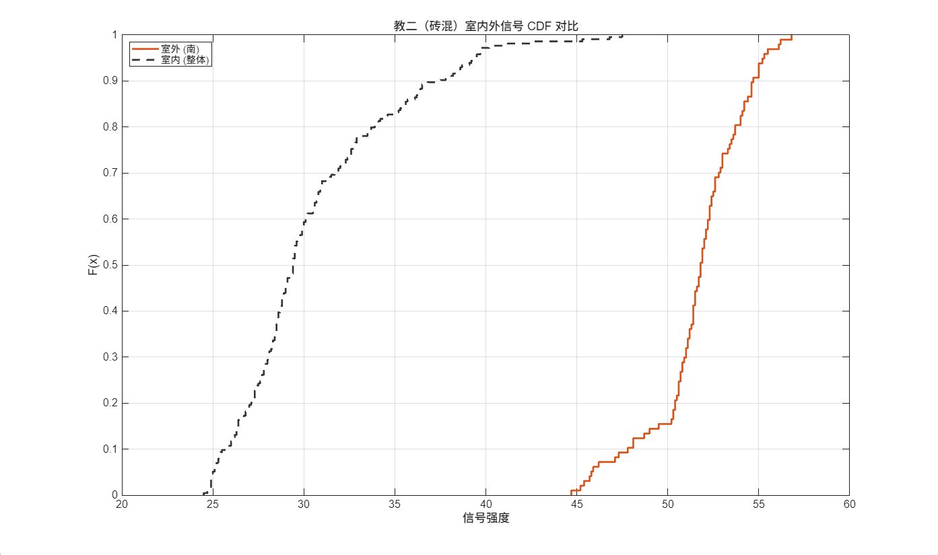说明：红色曲线（室内）明显位于蓝色曲线（室外）的左侧。在相同累积概率（如 50%）下，两者的横坐标差值即为该概率下的穿透损耗，约为 20 dB。
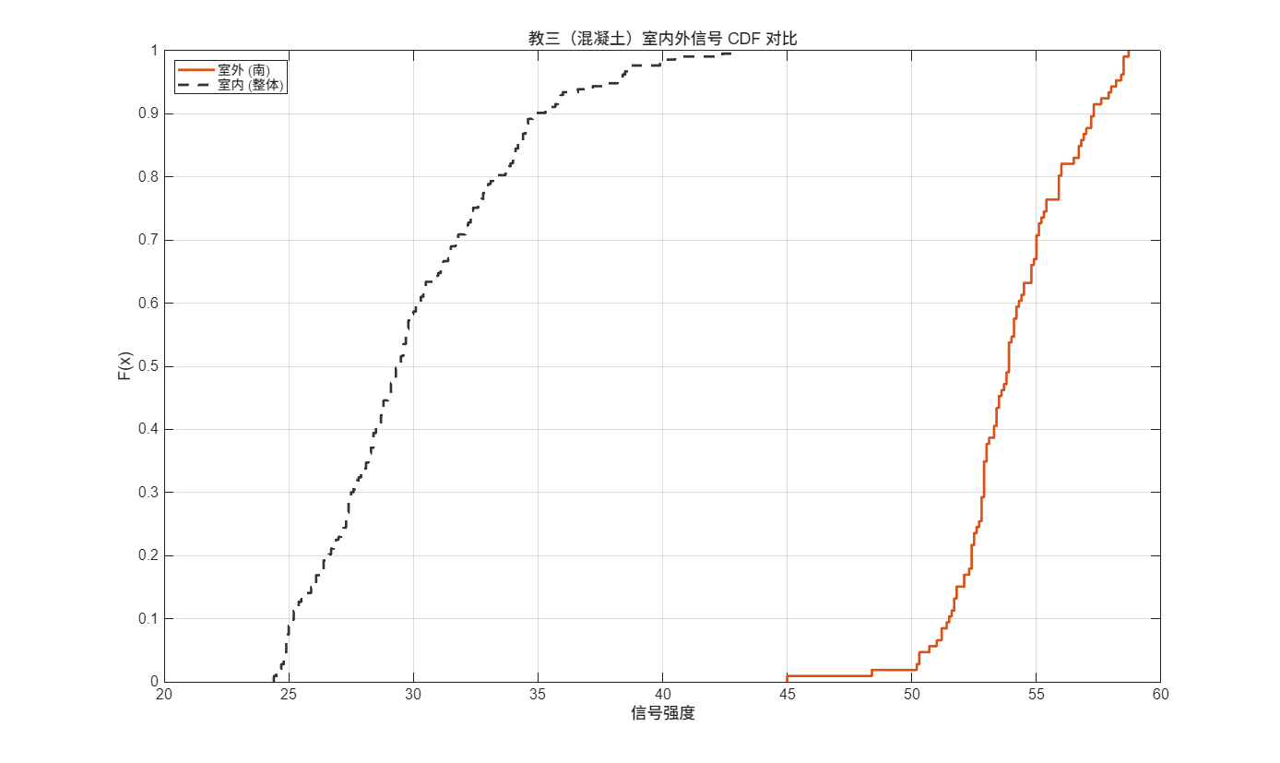说明：教三的室内外曲线间距比教二更宽，直观体现了混凝土结构对电磁波更强的屏蔽作用。

4. 穿透损耗综合量化分析
最后，我们计算了各楼层、各房间类型的具体穿透损耗值，并汇总如下表及图表。
建筑类型 | 二层走廊损耗 | 二层教室损耗 | 四层走廊损耗 | 四层教室损耗
教二 (砖石) | 20.03 | 23.01 | 18.9 | 22.4
教三 (混凝土) | 23.00 | 26.40 | 22.2 | 25.1
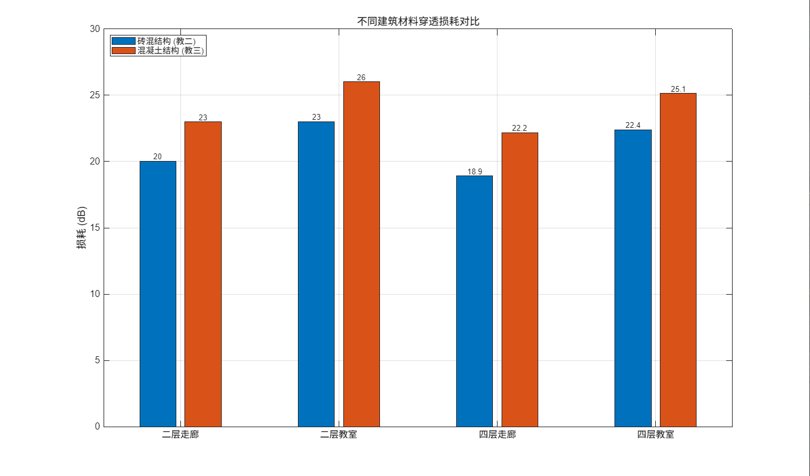
说明：蓝色柱代表砖石结构，红色柱代表混凝土结构。图表清晰地展示了在所有测试点位（走廊、教室），混凝土结构的损耗均高于砖石结构约 3~4 dB。
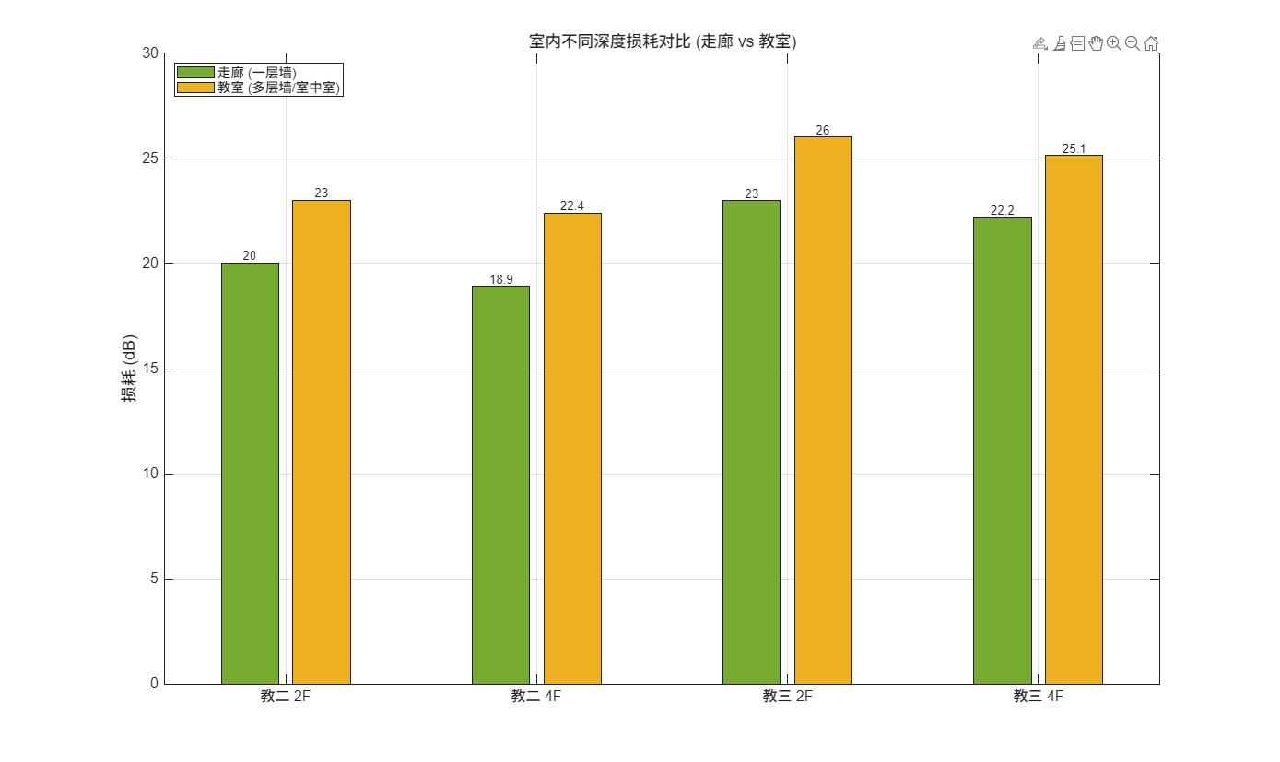说明：该图展示了“室中室”效应，走廊内的信号损耗普遍高于同楼层的教室，验证了多重墙体对信号的累积衰减作用。

六、 实验结论
通过本次实验及对数据的深入分析，得出以下结论：
- 验证了阴影衰落的统计规律：校园环境下的无线信号场强（dB值）分布特性良好地符合正态分布模型。实验测得的阴影衰落标准差$σ$在 2~5 dB 之间，符合典型市区环境的理论模型参数。
- 量化了建筑物穿透损耗：实验表明，建筑物是阻碍无线信号传播的主要因素。在 FM 频段（约 100MHz），砖石建筑的平均穿透损耗约为 20 dB，而钢筋混凝土建筑的损耗更大，达到 23 dB 以上。这提示在进行室内无线覆盖规划时，必须针对不同建筑材质预留不同的衰落余量。
- 揭示了微观环境对信号的影响：
方向性：朝向发射源（南侧）的信号强度比背向（北侧）高出约 $7\sim 8 dB$。
深度：室内深度每增加一层隔离（如从走廊进入教室），信号将进一步衰减 $3\sim 5 dB$。
本次实验不仅验证了电磁波传播的理论模型，也为校园无线网络的优化布局提供了具有实际价值的参考数据。

六、 实验原始数据
教二北逆时针 | 教二南逆时针 | 教二二层走廊 | 教二二层教室 | 教二四层走廊 | 教二四层教室 | 教三北逆时针 | 教三南逆时针 | 教三二层走廊 | 教三二层教室 | 教三四层走廊 | 教三四层教室
52.3 | 50.3 | 28.1 | 27.4 | 28.6 | 25.1 | 44.5 | 54.1 | 32.3 | 24.9 | 34 | 25.9
52.6 | 55.3 | 32.6 | 25.8 | 29.4 | 38.5 | 50.9 | 54.4 | 27.9 | 28.4 | 34.8 | 28.1
43.3 | 50.6 | 28.5 | 31.9 | 29.9 | 28.2 | 41.6 | 58.7 | 30.5 | 27.5 | 34.5 | 26.5
39.5 | 52.8 | 28.4 | 28.9 | 24.7 | 29.1 | 40.6 | 53.3 | 32.6 | 29.1 | 34.6 | 27.4
50.7 | 55 | 29.9 | 36.5 | 29.5 | 27.4 | 48 | 52.4 | 34.5 | 26.6 | 28.2 | 29.6
43 | 50.8 | 30.1 | 27.7 | 29.1 | 33.9 | 43.5 | 52.9 | 25.1 | 37.7 | 31 | 25
48.7 | 47.3 | 39.7 | 27.3 | 35.7 | 28.3 | 50.5 | 56.7 | 29.9 | 24.8 | 29.8 | 28.5
40.8 | 51.5 | 30.7 | 27.6 | 29.7 | 25 | 42.3 | 50.3 | 43 | 32.3 | 28.4 | 32.3
44.7 | 48.7 | 29.3 | 25.9 | 38.2 | 30.9 | 36.7 | 52.1 | 29.3 | 24.9 | 30.1 | 28.4
43.3 | 54.2 | 26.9 | 28.6 | 39.5 | 29 | 43.5 | 53.6 | 26.4 | 27.5 | 38.7 | 24.6
45.5 | 50.4 | 31.3 | 28.5 | 28.1 | 24.9 | 40.7 | 53.8 | 30 | 29 | 33 | 26.4
50.2 | 51.4 | 30.9 | 28.8 | 30.6 | 28.4 | 44.6 | 53.9 | 29.2 | 25 | 40.2 | 27.2
41.8 | 52.6 | 36.8 | 25.4 | 33.5 | 26.3 | 51.3 | 52.8 | 35.4 | 27.3 | 31.1 | 29.6
48.8 | 51 | 42.6 | 26.8 | 32.6 | 29.7 | 51.9 | 52.8 | 28.2 | 24.9 | 28.7 | 40.5
42.6 | 56.2 | 31.5 | 28 | 39.5 | 30.2 | 46.6 | 55.9 | 29.2 | 27.4 | 33.3 | 30.9
45.5 | 49 | 38.6 | 28.7 | 38.7 | 28.7 | 46.3 | 52.9 | 36 | 25.4 | 28.4 | 29.8
46 | 51.4 | 29.1 | 27.8 | 39.2 | 27.5 | 43.4 | 53.8 | 36.6 | 35.9 | 27.9 | 31.7
37.3 | 53 | 30.8 | 34.1 | 40.2 | 29.4 | 38 | 53.3 | 29 | 31.5 | 31.8 | 27.8
49.8 | 48.1 | 26.3 | 26.4 | 38.3 | 26.5 | 46.1 | 52.6 | 28.8 | 28.4 | 37.2 | 28.8
50.7 | 54 | 26.2 | 38.1 | 30.9 | 35.6 | 47.3 | 52.8 | 25.3 | 29.7 | 27.6 | 26.4
39.1 | 54.6 | 27.9 | 30.1 | 30.8 | 27 | 44.6 | 53.9 | 35.3 | 34.2 | 29.9 | 28.8
37.3 | 52.3 | 26.8 | 25.3 | 32.6 | 28.5 | 47.9 | 56 | 35.8 | 24.9 | 38.4 | 25.2
37.6 | 51.8 | 25.2 | 28.5 | 28.3 | 28.1 | 52.4 | 56.7 | 31.8 | 24.4 | 32.8 | 25.7
43.9 | 49.5 | 36.2 | 27.3 | 39.1 | 26.4 | 47.1 | 51.7 | 35.7 | 24.8 | 32.7 | 31.2
42.1 | 54.1 | 35.6 | 26.4 | 31.2 | 24.9 | 53.4 | 58 | 34.9 | 24.7 | 31.5 | 28.5
46.1 | 52.9 | 29 | 28 | 32.5 | 28.7 | 41.4 | 55.4 | 28.7 | 29.7 | 32.1 | 26.7
38.1 | 53.4 | 25.3 | 27.8 | 29.3 | 32.2 | 40.8 | 52.9 | 34.2 | 26 | 32.2 | 25.1
40.5 | 50.2 | 36.4 | 29.5 | 28.8 | 34.6 | 47 | 54.5 | 31.1 | 27.7 | 29.1 | 28.2
51.6 | 52.1 | 29.6 | 24.9 | 41.2 | 27.7 | 44.6 | 53 | 30.3 | 34.1 | 32.8 | 26.1
43 | 52 | 35.2 | 34.2 | 24.9 | 28.6 | 46.6 | 52.8 | 34 | 27.5 | 31.8 | 33.7
40.9 | 53.7 | 31 | 26.1 | 27.1 | 26 | 42.5 | 57.2 | 29.7 | 33.1 | 24.7 | 26.9
43.5 | 51.7 | 28.4 | 24.8 | 36.4 | 29.4 | 38.8 | 58.2 | 26.1 | 25.2 | 24.9 | 38.4
39.1 | 56.8 | 32.3 | 33.5 | 45.3 | 28.9 | 37.4 | 51.2 | 29.1 | 27.1 | 33.9 | 30.4
39.6 | 51.5 | 28.8 | 30.1 | 31 | 25.4 | 40.1 | 57 | 28.8 | 27.4 | 34.4 | 29.3
49.1 | 52.2 | 29.1 | 27 | 24.9 | 39.5 | 47.1 | 52.1 | 33.7 | 27.1 | 30.5 | 29.8
40.7 | 47.1 | 32.3 | 26 | 28.3 | 28.8 | 50.1 | 54.2 | 24.4 | 28.8 | 39.9 | 32.1
34.2 | 54.2 | 25.4 | 25.1 | 29.4 | 28.6 | 43.7 | 50.7 | 24.8 | 27.3 | 27.7 | 31.5
53 | 52.6 | 33.7 | 33.7 | 47.5 | 32 | 45.6 | 57.3 | 34.5 | 35.9 | 32.1 | 27.7
53.6 | 54.7 | 32.9 | 25.1 | 39.7 | 30.5 | 40.3 | 53.7 | 27.3 | 31.4 | 38.2 | 26.4
34.7 | 50.6 | 30.8 | 29.4 | 32.8 | 26.4 | 49 | 54.1 | 33.8 | 26.4 | 30.4 | 29.5
42.9 | 53.7 | 35.3 | 30 | 29.9 | 32.4 | 56.4 | 58.4 | 24.9 | 28.1 | 28 | 26.7
44.3 | 53.5 | 29.8 | 39.7 | 30.8 | 29.5 | 41.4 | 53.5 | 31.5 | 29.5 | 32.7 | 30.4
45.5 | 52.1 | 36.3 | 27.8 | 34.4 | 32.9 | 42.6 | 54.1 | 29.1 | 27.3 | 25.2 | 25.4
43.1 | 51 | 37.8 | 24.5 | 37.5 | 29.4 | 40.6 | 55.1 | 42.4 | 24.8 | 34.6 | 29.5
42.5 | 45.2 | 29.6 | 24.9 | 35.4 | 27.7 | 49.4 | 57.9 | 29.7 | 25.7 | 31.1 | 27.4
42.5 | 54.6 | 29.5 | 24.9 | 30.6 | 27.2 | 52.9 | 51.4 | 30.3 | 25.5 | 33.2 | 26.1
43.9 | 55.2 | 36.5 | 27.3 | 30 | 36.1 | 47.3 | 52.4 | 30.3 | 27 | 38.5 | 26.8
46.7 | 45.8 | 26.1 | 30.5 | 27.3 | 27.3 | 44.5 | 55.9 | 26.9 | 28.5 | 28.7 | 32.3
45.9 | 51.7 | 46.8 | 29 | 28.1 | 29.5 | 55.2 | 52.5 | 29.6 | 24.5 | 29.7 | 29.3
36.2 | 50.4 | 31.9 | 28.4 | 33.1 | 30 | 51 | 52.5 | 34.4 | 27.3 | 34.1 | 34
41.9 | 46.2 | 32.8 | 30.5 | 32.7 | 25.5 | 44.7 | 52.7 | 28.3 | 25 | 34.4
41.4 | 50.5 |  | 28.6 | 34.1 | 27.8 | 50.5 | 51.2 | 25.9 |  | 32.9
43.7 | 51.9 |  |  | 28.3 | 26.3 | 46.1 | 57.2 | 38.7 |  | 32.9
48.3 | 51.3 |  |  | 31.7 | 35.1 | 43.1 | 50.3 |  |  | 29.5
40.1 | 47.8 |  |  | 29.5 | 26.7 | 54.8 | 51.6 |  |  | 28.3
51.1 | 45.7 |  |  |  | 29.4 | 44.6 | 57.6 |  |  | 30.8
46.5 | 52.6 |  |  |  |  | 49.2 | 56.5 |  |  | 30.1
45.5 | 48.1 |  |  |  |  | 51.5 | 54.9 |  |  | 29.6
41.6 | 52.4 |  |  |  |  | 51.3 | 54.5 |  |  | 32.4
53.5 | 54.4 |  |  |  |  | 47.2 | 52.3
44 | 51.9 |  |  |  |  | 36.9 | 51.8
48.8 | 56.1 |  |  |  |  | 36 | 52.9
51.4 | 50.9 |  |  |  |  | 39.9 | 51.8
42.5 | 53 |  |  |  |  | 47.9 | 54.8
39.9 | 52.2 |  |  |  |  | 48.7 | 52.4
38.3 | 51.4 |  |  |  |  | 46 | 58.5
36.1 | 51.4 |  |  |  |  | 42.5 | 55.2
50.8 | 52 |  |  |  |  | 48.5 | 54.8
43.4 | 53.3 |  |  |  |  | 48.1 | 51.7
41.5 | 51.2 |  |  |  |  | 43.6 | 53.4
45.4 | 51.8 |  |  |  |  | 43.4 | 53.4
40.6 | 52.3 |  |  |  |  | 51.4 | 50.2
52.4 | 51.8 |  |  |  |  | 41.1 | 58.5
33.6 | 50.7 |  |  |  |  | 44.5 | 48.4
44.4 | 50.3 |  |  |  |  | 47.4 | 57.3
42.6 | 54.6 |  |  |  |  | 53.9 | 55
48.4 | 51.1 |  |  |  |  | 42.5 | 53.1
45.5 | 53.6 |  |  |  |  | 52 | 53.9
41.1 | 50.7 |  |  |  |  | 51.1 | 54.2
51.7 | 51.1 |  |  |  |  | 42.3 | 55
44 | 44.7 |  |  |  |  | 41 | 56.8
34 | 52.3 |  |  |  |  | 48.2 | 52.9
41.2 | 51.5 |  |  |  |  | 53.7 | 55.1
43 | 54 |  |  |  |  | 51.2 | 55.9
46.7 | 45.9 |  |  |  |  | 50.3 | 53.9
44.6 | 51.2 |  |  |  |  | 46.1 | 52.4
36.3 | 52.5 |  |  |  |  | 48.8 | 56.9
42.9 | 45.4 |  |  |  |  | 46.8 | 55.3
49.3 | 53 |  |  |  |  | 50.2 | 54.3
40.1 | 50.6 |  |  |  |  | 42.3 | 54
50.9 | 51.9 |  |  |  |  | 46.2 | 54.8
45 | 55.5 |  |  |  |  | 52.3 | 55.9
31.2 | 55 |  |  |  |  | 52.5 | 53.5
39.9 | 52.4 |  |  |  |  | 51.5 | 51.5
50.6 | 55 |  |  |  |  | 44.1 | 45
44.8 | 51.6 |  |  |  |  | 49.7 | 55
42.4 | 50.8 |  |  |  |  | 47 | 55
50.5 |  |  |  |  |  | 37.6 | 53
33.8 |  |  |  |  |  | 49.1 | 53.9
52.4 |  |  |  |  |  | 48.6 | 53
45.7 |  |  |  |  |  | 49.1 | 53.4
 |  |  |  |  |  | 56.7 | 51
 |  |  |  |  |  | 42.9 | 52.9
 |  |  |  |  |  | 53.9 | 55.4
 |  |  |  |  |  | 47.5 | 58.5
 |  |  |  |  |  | 50.7 | 56
 |  |  |  |  |  | 45.5
 |  |  |  |  |  | 53.9
 |  |  |  |  |  | 44.3

七、 实验matlab代码
clc; clear; close all;

% === 1. 数据读取 ===
filename = 'data.xlsx';
if ~exist(filename, 'file')
error('错误: 找不到文件 %s。', filename);
end

% 读取 Excel 文件
opts = detectImportOptions(filename);
opts.VariableNamingRule = 'preserve';
data_table = readtable(filename, opts);

% 辅助函数：获取列数据
get_col = @(name) data_table{:, name}(~isnan(data_table{:, name}));

% --- 教二数据 ---
j2_n = get_col('教二北逆时针');
j2_s = get_col('教二南逆时针');
j2_f2_corr = get_col('教二二层走廊');
j2_f2_class = get_col('教二二层教室');
j2_f4_corr = get_col('教二四层走廊');
j2_f4_class = get_col('教二四层教室');

% --- 教三数据 ---
j3_n = get_col('教三北逆时针');
j3_s = get_col('教三南逆时针');
j3_f2_corr = get_col('教三二层走廊');
j3_f2_class = get_col('教三二层教室');
j3_f4_corr = get_col('教三四层走廊');
j3_f4_class = get_col('教三四层教室');

% === 2. 数据整合 ===

% 室内数据保持合并，代表整体"室内"环境
data_b2_in = [j2_f2_corr; j2_f2_class; j2_f4_corr; j2_f4_class];
data_b3_in = [j3_f2_corr; j3_f2_class; j3_f4_corr; j3_f4_class];

% 选取"南面"作为室外参考基准
ref_b2_out = j2_s;
ref_b3_out = j3_s;

% === 3. 颜色定义 (统一色系) ===
% 使用 RGB 归一化值 [0-1]
c_south = [0.8500, 0.3250, 0.0980]; % 深橙红 (代表南面/强信号/混凝土)
c_north = [0.0000, 0.4470, 0.7410]; % 深蓝 (代表北面/弱信号/砖混)
c_indoor = [0.2000, 0.2000, 0.2000]; % 深灰 (代表室内)
c_fit_s = [0.6350, 0.0780, 0.1840]; % 暗红 (南面拟合线)
c_fit_n = [0.0000, 0.2000, 0.4000]; % 暗蓝 (北面拟合线)
c_corr = [0.4660, 0.6740, 0.1880]; % 绿色 (走廊)
c_class = [0.9290, 0.6940, 0.1250]; % 黄色 (教室)

% 设置通用绘图参数
set(0, 'DefaultAxesFontSize', 12);
set(0, 'DefaultLineLineWidth', 1.5);
set(0, 'DefaultFigureColor', 'w'); % 背景设为白色

%% --- 第一部分：教二（砖混结构）室外信号分析 (图1-4) ---

% 图1: 教二室外信号强度分布对比 (南 vs 北)
figure(1);
plot(j2_s, 'Color', c_south); hold on;
plot(j2_n, 'Color', c_north);
title('教二室外信号场强分布对比');
xlabel('采样点');
ylabel('信号强度 (dBm/Arbitrary)');
legend('教二南 (South)', '教二北 (North)');
grid on;
hold off;

% 图2: 教二室外信号直方图对比
figure(2);
h1 = histogram(j2_s, 20, 'Normalization', 'pdf', 'FaceColor', c_south, 'FaceAlpha', 0.5, 'EdgeColor', 'none');
hold on;
h2 = histogram(j2_n, 20, 'Normalization', 'pdf', 'FaceColor', c_north, 'FaceAlpha', 0.5, 'EdgeColor', 'none');
% 添加正态拟合曲线
[mu_s, sigma_s] = normfit(j2_s);
[mu_n, sigma_n] = normfit(j2_n);
x_range = linspace(min([j2_s; j2_n]), max([j2_s; j2_n]), 100);
plot(x_range, normpdf(x_range, mu_s, sigma_s), 'Color', c_fit_s, 'LineStyle', '--', 'LineWidth', 2);
plot(x_range, normpdf(x_range, mu_n, sigma_n), 'Color', c_fit_n, 'LineStyle', '--', 'LineWidth', 2);
title(['教二室外信号直方图对比 (南 \mu=', num2str(mu_s, '%.1f'), ', 北 \mu=', num2str(mu_n, '%.1f'), ')']);
xlabel('信号强度');
ylabel('概率密度');
legend('教二南', '教二北', '南面拟合', '北面拟合');
grid on;
hold off;

% 图3: 教二室外信号 CDF 对比
figure(3);
h_cdf1 = cdfplot(j2_s); hold on;
h_cdf2 = cdfplot(j2_n);
set(h_cdf1, 'Color', c_south, 'LineWidth', 2);
set(h_cdf2, 'Color', c_north, 'LineWidth', 2);
title('教二室外信号 CDF 对比');
legend('教二南', '教二北', 'Location', 'NorthWest');
xlabel('信号强度');
grid on;
hold off;

% 图4: 教二室外信号 Q-Q 图 (仅展示南面)
figure(4);
qqplot(j2_s);
% 获取当前线条并修改颜色
h_qq = get(gca, 'Children');
% qqplot通常生成三个对象：数据点、参考线、上下限
% 这里简单处理，尝试设置所有线条颜色
set(h_qq, 'Color', c_south, 'MarkerEdgeColor', c_south);
title('教二南室外信号 Q-Q 图');
grid on;

%% --- 第二部分：教三（混凝土结构）室外信号分析 (图5-8) ---

% 图5: 教三室外信号强度分布对比
figure(5);
plot(j3_s, 'Color', c_south); hold on;
plot(j3_n, 'Color', c_north);
title('教三室外信号场强分布对比');
xlabel('采样点');
ylabel('信号强度');
legend('教三南', '教三北');
grid on;
hold off;

% 图6: 教三室外信号直方图对比
figure(6);
histogram(j3_s, 20, 'Normalization', 'pdf', 'FaceColor', c_south, 'FaceAlpha', 0.5, 'EdgeColor', 'none');
hold on;
histogram(j3_n, 20, 'Normalization', 'pdf', 'FaceColor', c_north, 'FaceAlpha', 0.5, 'EdgeColor', 'none');
[mu3_s, sigma3_s] = normfit(j3_s);
[mu3_n, sigma3_n] = normfit(j3_n);
x_range3 = linspace(min([j3_s; j3_n]), max([j3_s; j3_n]), 100);
plot(x_range3, normpdf(x_range3, mu3_s, sigma3_s), 'Color', c_fit_s, 'LineStyle', '--', 'LineWidth', 2);
plot(x_range3, normpdf(x_range3, mu3_n, sigma3_n), 'Color', c_fit_n, 'LineStyle', '--', 'LineWidth', 2);
title(['教三室外信号直方图对比 (南 \mu=', num2str(mu3_s, '%.1f'), ', 北 \mu=', num2str(mu3_n, '%.1f'), ')']);
xlabel('信号强度');
ylabel('概率密度');
legend('教三南', '教三北', '南面拟合', '北面拟合');
grid on;
hold off;

% 图7: 教三室外 CDF 对比
figure(7);
h_cdf3 = cdfplot(j3_s); hold on;
h_cdf4 = cdfplot(j3_n);
set(h_cdf3, 'Color', c_south, 'LineWidth', 2);
set(h_cdf4, 'Color', c_north, 'LineWidth', 2);
title('教三室外信号 CDF 对比');
legend('教三南', '教三北', 'Location', 'NorthWest');
xlabel('信号强度');
grid on;
hold off;

% 图8: 教三室外 Q-Q 图 (仅展示南面)
figure(8);
qqplot(j3_s);
h_qq2 = get(gca, 'Children');
set(h_qq2, 'Color', c_south, 'MarkerEdgeColor', c_south);
title('教三南室外信号 Q-Q 图');
grid on;

%% --- 第三部分：室内外对比分析 (图9-10) ---

% 图9: 教二室内外 CDF 对比 (室外取南面)
figure(9);
h_out_b2 = cdfplot(j2_s);
hold on;
h_in_b2 = cdfplot(data_b2_in);
set(h_out_b2, 'LineWidth', 2, 'Color', c_south);
set(h_in_b2, 'LineWidth', 2, 'Color', c_indoor, 'LineStyle', '--');
title('教二（砖混）室内外信号 CDF 对比');
legend('室外 (南)', '室内 (整体)', 'Location', 'NorthWest');
xlabel('信号强度');
grid on;
hold off;

% 图10: 教三室内外 CDF 对比 (室外取南面)
figure(10);
h_out_b3 = cdfplot(j3_s);
hold on;
h_in_b3 = cdfplot(data_b3_in);
set(h_out_b3, 'LineWidth', 2, 'Color', c_south);
set(h_in_b3, 'LineWidth', 2, 'Color', c_indoor, 'LineStyle', '--');
title('教三（混凝土）室内外信号 CDF 对比');
legend('室外 (南)', '室内 (整体)', 'Location', 'NorthWest');
xlabel('信号强度');
grid on;
hold off;

%% --- 第四部分：穿透损耗分析 (图11-12) ---

% 计算所有损耗 (基准：各楼南面均值)
mean_ref_b2 = mean(j2_s);
loss_j2_f2_corr = mean_ref_b2 - mean(j2_f2_corr);
loss_j2_f2_class = mean_ref_b2 - mean(j2_f2_class);
loss_j2_f4_corr = mean_ref_b2 - mean(j2_f4_corr);
loss_j2_f4_class = mean_ref_b2 - mean(j2_f4_class);

mean_ref_b3 = mean(j3_s);
loss_j3_f2_corr = mean_ref_b3 - mean(j3_f2_corr);
loss_j3_f2_class = mean_ref_b3 - mean(j3_f2_class);
loss_j3_f4_corr = mean_ref_b3 - mean(j3_f4_corr);
loss_j3_f4_class = mean_ref_b3 - mean(j3_f4_class);

% 图11: 不同建筑材料穿透损耗对比 (砖混 vs 混凝土)
figure(11);
locations = {'二层走廊', '二层教室', '四层走廊', '四层教室'};
y_j2 = [loss_j2_f2_corr, loss_j2_f2_class, loss_j2_f4_corr, loss_j2_f4_class];
y_j3 = [loss_j3_f2_corr, loss_j3_f2_class, loss_j3_f4_corr, loss_j3_f4_class];
data_fig11 = [y_j2; y_j3]';

b11 = bar(data_fig11);
b11(1).FaceColor = c_north; % 砖石 - 蓝色系
b11(2).FaceColor = c_south; % 混凝土 - 红色系
set(gca, 'XTickLabel', locations);
title('不同建筑材料穿透损耗对比');
ylabel('损耗 (dB)');
legend('砖混结构 (教二)', '混凝土结构 (教三)', 'Location', 'NorthWest');
grid on;
% 显示数值
xtips1 = b11(1).XEndPoints; ytips1 = b11(1).YEndPoints; labels1 = string(round(b11(1).YData, 1));
text(xtips1, ytips1, labels1, 'HorizontalAlignment', 'center', 'VerticalAlignment', 'bottom');
xtips2 = b11(2).XEndPoints; ytips2 = b11(2).YEndPoints; labels2 = string(round(b11(2).YData, 1));
text(xtips2, ytips2, labels2, 'HorizontalAlignment', 'center', 'VerticalAlignment', 'bottom');

% 图12: 室内不同深度（走廊vs教室）损耗对比
figure(12);
groups = {'教二 2F', '教二 4F', '教三 2F', '教三 4F'};
y_corr = [loss_j2_f2_corr, loss_j2_f4_corr, loss_j3_f2_corr, loss_j3_f4_corr];
y_class = [loss_j2_f2_class, loss_j2_f4_class, loss_j3_f2_class, loss_j3_f4_class];
data_fig12 = [y_corr; y_class]';

b12 = bar(data_fig12);
b12(1).FaceColor = c_corr; % 走廊 - 绿色
b12(2).FaceColor = c_class; % 教室 - 黄色
set(gca, 'XTickLabel', groups);
title('室内不同深度损耗对比 (走廊 vs 教室)');
ylabel('损耗 (dB)');
legend('走廊 (一层墙)', '教室 (多层墙/室中室)', 'Location', 'NorthWest');
grid on;
% 显示数值
xtips3 = b12(1).XEndPoints; ytips3 = b12(1).YEndPoints; labels3 = string(round(b12(1).YData, 1));
text(xtips3, ytips3, labels3, 'HorizontalAlignment', 'center', 'VerticalAlignment', 'bottom');
xtips4 = b12(2).XEndPoints; ytips4 = b12(2).YEndPoints; labels4 = string(round(b12(2).YData, 1));
text(xtips4, ytips4, labels4, 'HorizontalAlignment', 'center', 'VerticalAlignment', 'bottom');

disp('所有12幅图像已生成完毕。');

